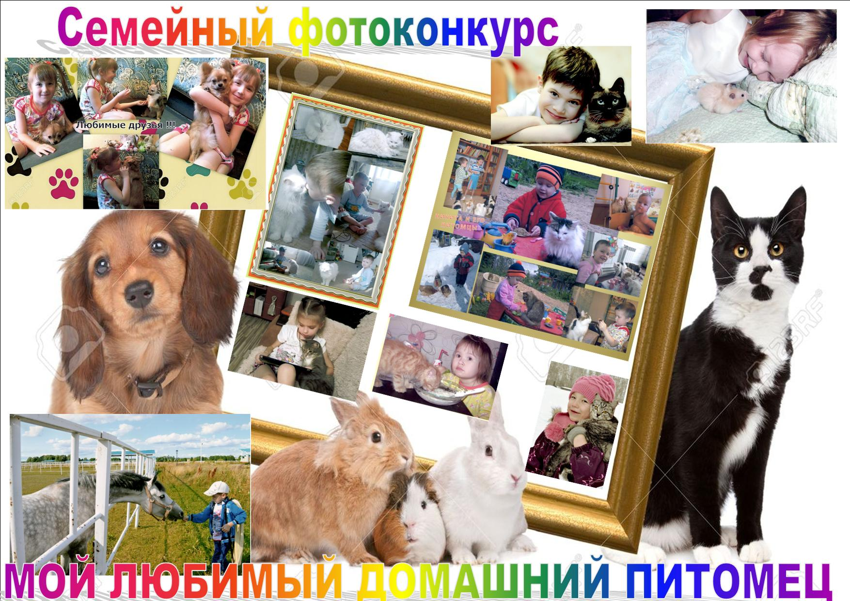
Уважаемые родители, ребята! Предлагаем в период зимних каникул принять участие в фотоконкурсе! К фото прилагается краткое описание на английском языке. Работы присылаем на адрес электронной почты: cherepnina.svetlana@yandex.ru до 29 декабря включительно!

